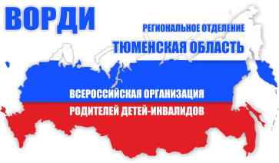
Всероссийская организация родителей детей-инвалидов
и инвалидов старше 18 лет с ментальными и иными нарушениями,
нуждающихся в представительстве своих интересов (ВОРДИ)

Региональное отделение Тюменской области
625048,Российская федерация,г. Тюмень, ул. Холодильная, 40, vordi.tyumen@gmail.com, тел. 8-915-330-8825,http//vordi.org

№ 11-2 от 17.11.2020

АКТ ПРИЕМКИ КОЛЯСОК

10 ноября 2020 года, представитель РО ВОРДИ, Бабушкина Полина Сергеевна, участвовала в приемке колясок для детей с ДЦП, которую проводило тюменское региональное отделение ФСС.
Закупка приостановлена из-за недобросовестности поставщика, надеемся, что контракт будет расторгнут.
Поставщик демонстрировал прогулочные и комнатные коляски. Прогулочные коляски оказались не соответствующими по весу, материалу изготовления колесной базы, отсутствовало крепление таза (ремня). У колясок типа «трость» сиденье не регулировалось по глубине. У комнатных колясок ширина сиденья не соответствовала минимальным размерам, указанным в техзадании.
Летом 2019 года, после длительного ожидания (некоторые семьи – до 6 лет) поставки колясок (задержка была связана с передачей полномочий от Департамента Соцразвития ТО к ФСС), поставщики привезли в качестве прогулочных и комнатных колясок модель Армед Н-006. На приемке я была в шоке от «лингвистических» причин будущих мучений дцпшек в этих колясках. Все пункты техзадания той закупки были выполнены(((. «Мягкое сидение» имелось – кого, кроме мам волнует, что «мягкое» сидение (всего 1 см синтепона в качестве прослойки) лежит на металлической основе?

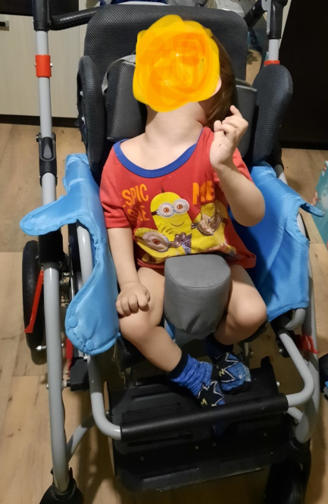
Этот малыш в удобном сиденье вполне может сидеть спокойно, но в этой коляске он «изгибался», по маминым словам, постоянно. А акт о получении тср подписан мамой сразу, она получала коляску первый раз, а поставщик сказал «Берите, других не будет».

А вот это «боковая поддерживающая подушка с регулировкой положения, для поддержки корпуса сбоку». Даже если ее максимально сдвинуть вниз и к центру, так, чтобы она, как и задумано, помогала ребенку ровно держать спинку, то имейте в виду, она хоть в чехле, но такая же жесткая, как сиденье. И крепления с внешней стороны наверняка будут давить и травмировать внутреннюю поверхность плеча малыша.
Про вес этой коляски, поставлявшейся в качестве прогулочной (более 20 кг) и ширину (от 65 до 71 см) в техзадании 2019 года не было указаний. По опыту, эта коляска войдет далеко не в каждый лифт, не говоря уж о и без того сорванных родительских спинах, обреченных поднимать 20 килограммовую коляску с сидящим в ней ребенком.
Естественно, родители, как могли, отказывались от этих колясок в прошлом году. На встречах с представителями Регионального отделения ФСС родители неоднократно высказывали негативные отзывы об этих моделях колясок.
И вот что предстало на приемке 10 ноября 2020 года.
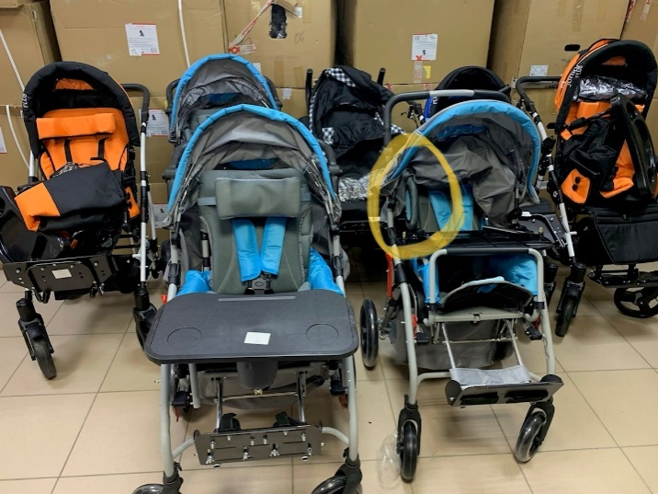

Опять «дорогие и любимые» Армед Н 006! В категорию прогулочных они не прошли по весу (18 кг указано в техзадании), но как комнатные – поставщик опять бодро демонстрировал и «регулируемый по положению подголовник», и «Боковые подушки», и «Мягкое сиденье из легко чистящихся материалов». «Ремнем, удерживающим таз», не укомплектовали, хоть было за что зацепиться.
Поставщик искренне возмущался «предвзятостью» приемки, ведь, на его взгляд, пункты техзадания выполнены.
Кстати, о другой модели, «КОЛЯСКА ИНВАЛИДНАЯ ДЛЯ ДЕТЕЙ С ДЦП, VITEA CARE JUNIOR PLUS», представленной в качестве прогулочной, сразу последовал родительский отзыв: «Мы такую в прошлом декабре получили… она лёгкая в управлении но маленькие колеса не ахти… думала современная и все дела, но оказалось не очень, и на 5ый день после получения от мороза ручка сломалась вес не выдержала… и через месяц… выдали новую ручку».
Реализация Федерального закона N44 «О контрактной системе в сфере закупок товаров, работ, услуг для обеспечения государственных и муниципальных нужд» (в ред. от 31.07.2020) в сфере обеспечения ТСР призвана помочь семьям, воспитывающим особых детей. Очень грустно, что на деле происходит борьба между:
-поставщиками, совершенно не учитывающими (думаю, зачастую и не знающими вообще специфики) интересы детей (которые и так слишком много страдают);
- родителями (у которых далеко не всегда есть силы и знания для отстаивания своих интересов и слишком много проблем, связанных с уходом, лечением и образованием своих детей);
- сотрудниками ФСС (вынужденными выполнять свои полномочия с оглядкой на антимонопольную службу и неизбежную экономию бюджета).
В итоге пострадавшими оказываются более слабые, то есть семьи с особыми детьми. Конечно, хорошо, что сегодня есть надежда, что семьи получат более качественные коляски. Но сроки то ведь опять вышли! «В этом году нормальных колясок опять не будет!» - говорят родители.
И, кстати, про экономию… когда стоишь на складе, до потолка забитом коробками с колясками, которые могут принести только неудобства больным детям и их измученным родителям, и понимаешь, что столько металла, ткани, чьего-то труда, бюджетных средств потрачено ВНИКУДА, становится очень обидно за нашу страну.

Председатель РО ВОРДИ Тюменской области
Суворова М.А.

